Практические занятия 7-8 Знакомство с представителями
зоопланктона

Среди групп зоопланктона наибольшее значение в континентальных водоемах принадлежит простейшим, коловраткам, ракообразным.
Коловратки (Rotifera) – первичнополостные черви, принадлежат к микроскопическим организмам (длина тела чаще всего 100–300 мкм, у некоторых видов может достигать 2000 мкм), населяющим всевозможные водные экосистемы. К коловраткам относится около 2000 видов водных и полуводных беспозвоночных животных. Наиболее распространенные из них приведены на рисунке 1.
Планктонные ракообразные в водоемах представлены двумя основными группами (рисунок 2):
- ветвистоусые ракообразные (Cladocera);
- веслоногие ракообразные (Сopepoda):
- циклопы (Cyclopoida);
- каляноиды (Calanoida);
- Harpacticoida.
Коловратки играют огромную роль в самоочищении водоемов, поскольку большинство из них питаются бактериями, частицами детрита и мелкими водорослями. Они обладают самой высокой скоростью
воспроизведения среди всех многоклеточных животных; способны очень быстро осваивать свободные экологические ниши.
Многие из коловраток мало устойчивы к определенным условиям среды и могут служить индикаторами солености, кислотности, сапробности и т.д. Среди коловраток имеются виды, весьма чувствительные к евтрофированию, что можно использовать при установлении степени загрязненности воды. Абсолютное большинство видов коловраток обитают в пресных водах, около 50 видов – исключительно морские.
К настоящему времени в водоемах и водотоках Беларуси обнаружено более 460 видов и вариететов коловраток.
Ветвистоусые ракообразные могут быть распознаны по наличию 4-7 пар ног и двуветвистых антенн. У большинства видов имеются непарные глаз и глазок. Размеры тела ветвистоусых ракообразных 0,2–10 мм.
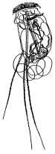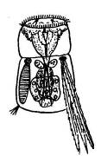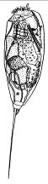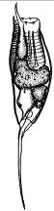
1 2 3 4

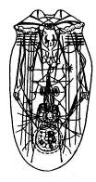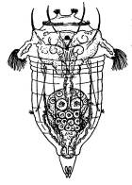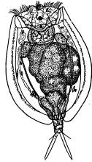
5 6 7

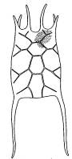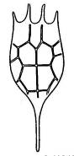
8 9 10 11

Рисунок 1 (начало)
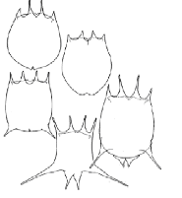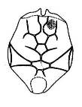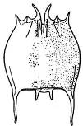
12 13 14

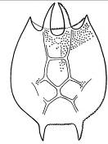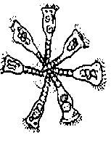
15 16 17

Рисунок 1 (окончание) – Наиболее распространенные виды коловраток в водных экосистемах Беларуси: 1 – Filinia longiseta; 2 – Polyarthra dolichoptera; 3 – Trichocerca elongata; 4 – Tr. longiseta; 5 – Asplanchna priodonta; 6 – Synchaeta pectinata; 7 – Euchlanis dilatata; 8 – Lecane (M.) bulla; 9 – Kellicottia longispina; 10 – Keratella quadrata; 11 – K. cochlearis; 12 – различные вариететы Brachionus calyciflorus; 13 – Br. angularis; 14 – Br. quadridentatus; 15 – Platyias quadricornis; 16 – Conochilus unicornis; 17 – Philodina roseola

Веслоногие ракообразные встречаются во всех озерах, прудах, часто в лужах и болотах. Их можно заметить в воде невооруженным глазом. Многие из них являются индикаторами качества воды. Например, большинство калянид предпочитает чистые воды, и ни один из их видов не способен развиваться в условиях сильного загрязнения. Циклопы более выносливы к загрязнению, они часто встречаются в умеренно загрязненных водах, сильного загрязнения также не выносят. Некоторые виды веслоногих ракообразных представляют опасность в паразитологическом отношении как промежуточные хозяева некоторых гельминтов, вызывающих заболевания птиц, млекопитающих и человека. Например, Thermocyclops crassus известен как промежуточный хозяин ришты, Megacyclops viridis – лентеца широкого. Наиболее распространенные в водных экосистемах Беларуси планктонные ракообразные изображены на рисунке 2.
Рачковый зоопланктон играет огромную роль в водоемах: участвует в процессах самоочищения (большинство ветвистоусых ракообразных – фильтраторы воды), является кормовой базой рыб. Многие виды планктонных ракообразных – индикаторы качества и загрязнения воды, некоторые из них (дафнии) являются тест-объектами в водной токсикологии.

Задание 1. По предлагаемой учебной литературе и рисунку 1 ознакомьтесь с представителями зоопланктона. Найдите указанные виды в предлагаемой пробе воды. Зарисуйте.

Задание 2. Установите, индикаторами каких вод являются обнаруженные виды. Результаты занесите в таблицу 1.

Задание 3. Заполните таблицу 1 для всех обнаруженных видов зоопланктона (схематичный рисунок, название вида, описание, краткая характеристика, распространение, индикатором каких вод является – чистых, грязных, предпочитает холодные воды, соленые воды и т.д.).

Таблица 1 – Виды фитопланктона, обнаруженные в водоеме
(водотоке)

 | Краткая характеристика_____________________
 | __________________________________________
 | __________________________________________
 | Индикатор _____________________________ вод
Вид ____________________ | Обитает __________________________________

Задание 4. Разберите понятия: зоопланктон, рачковый зоопланктон, коловратки, ветвистоусые ракообразные, веслоногие ракообразные.
Ветвистоусые ракообразные (Cladocera)

Рисунок 2 (начало)

Рисунок 2 (окончание) – Наиболее распространенные виды планктонных ракообразных водоемов и водотоков Беларуси:
1 – Chydorus sphaericus; 2 – Pleuroxus truncatus; 3 – Alona quadrangularisa; 4 – Graptoleberis testudinaria; 5 – Eurycercus lamellatus; 6 – Acroperus harpae; 7 – Daphnia pulex; 8 – Dp. cucullata; 9 – Dp. cristata; 10 – Dp. longispina; 11 – Simocephalus vetulus; 12 – Ceriodaphnia setosa; 13 – Cr. reticulata; 14 – Scapholeberis mucronata; 15 – Sida crystallina; 16 – Diaphanosoma brachyurum; 17 – Polyphemus pediculus; 18 – Leptodora kindti; 19 – Moina macrocopa; 20 – Ilyocryptus sordidus; 21 – Macrothrix laticornis; 22 – Mr. hiscuticornis; 23 – Bosminopsis deitersi zernovi; 24 – Bosmina longirostris; 25 – B. coregoni; 26 – Cyclopoida

Тематика рефератов

1 Зоопланктон морей.
2 Зоопланктон рек.
3 Зоопланктон озер.
4 Приспособления организмов зоопланктона к взвешенному состоянию.
Вопросы для самоконтроля

1 Какие организмы относятся к зоопланктону?
2 Какие животные относятся к коловраткам?
3 Какую роль выполняют коловратки в водоемах?
4 Какие виды планктонных коловраток являются массовыми в различных водоемах Беларуси?
5 Какие животные относятся к рачковому зоопланктону?
6 На какие группы подразделяются планктонные рачки?
7 Каковы их отличительные особенности планктонных ракообразных?
8 Какую роль играют планктонные ракообразные в водоемах?
9 Почему коловраток часто используют для оценки качества воды водоемов?
10 Какие виды планктонных ракообразных являются распространенными в различных водоемах Беларуси?

